Управление образования Администрации Юргинского муниципального района
Кемеровской области
МБДОУ «Детский сад Юрга – 2 «Солнышко»

«Здоровый образ жизни»
(Утро радостных встреч, посвященное Международному дню семьи)

Составила: Бурко Г.Д.
воспитатель 2-ой
младшей группы

2013

Утро радостных встреч, посвященное Международному дню семьи во 2-ой младшей группы.
Тема: «Здоровый образ жизни».
Интеграция образовательных областей: «Коммуникация», «Познание», «Музыка», «Чтение художественной литературы».
Виды детской деятельности: игровая, коммуникативная, позитивно-исследовательская, музыкально-художественная, восприятие художественной литературы.
Цели: Дать детям представление о сборе урожая зерновых осенью, вовлекать в игру, развивать чувство ритма.
Материалы и оборудования: Колоски, мука, музыка.
Воспитатель: День особенный у нас
День здоровья без прикрас!
Будем мы и веселиться,
Будем многому учиться,
Как здоровыми всем быть,
Фрукты , овощи любить
Витамины принимать
И на солнце загорать.
Но какой, же праздник без гостей. Давайте позовём к себе их .Но гостей особенных .Например доктора Айболита .
Позовём?
Алло? Алло? Это Айболит? Мы вас видеть все желаем и на праздник приглашаем.
Пока доктор будет к нам ехать вспомним, как и что о нём написал писатель К.И. Чуковский.
Ребёнок: Добрый доктор Айболит
Он под деревом сидит
Приходи к нему лечиться
И корова и волчица
И жучок, и червячок
И медведица!
Всех излечит, исцелит
Добрый доктор Айболит.
Раздаётся стук в дверь. Входит доктор (родитель).
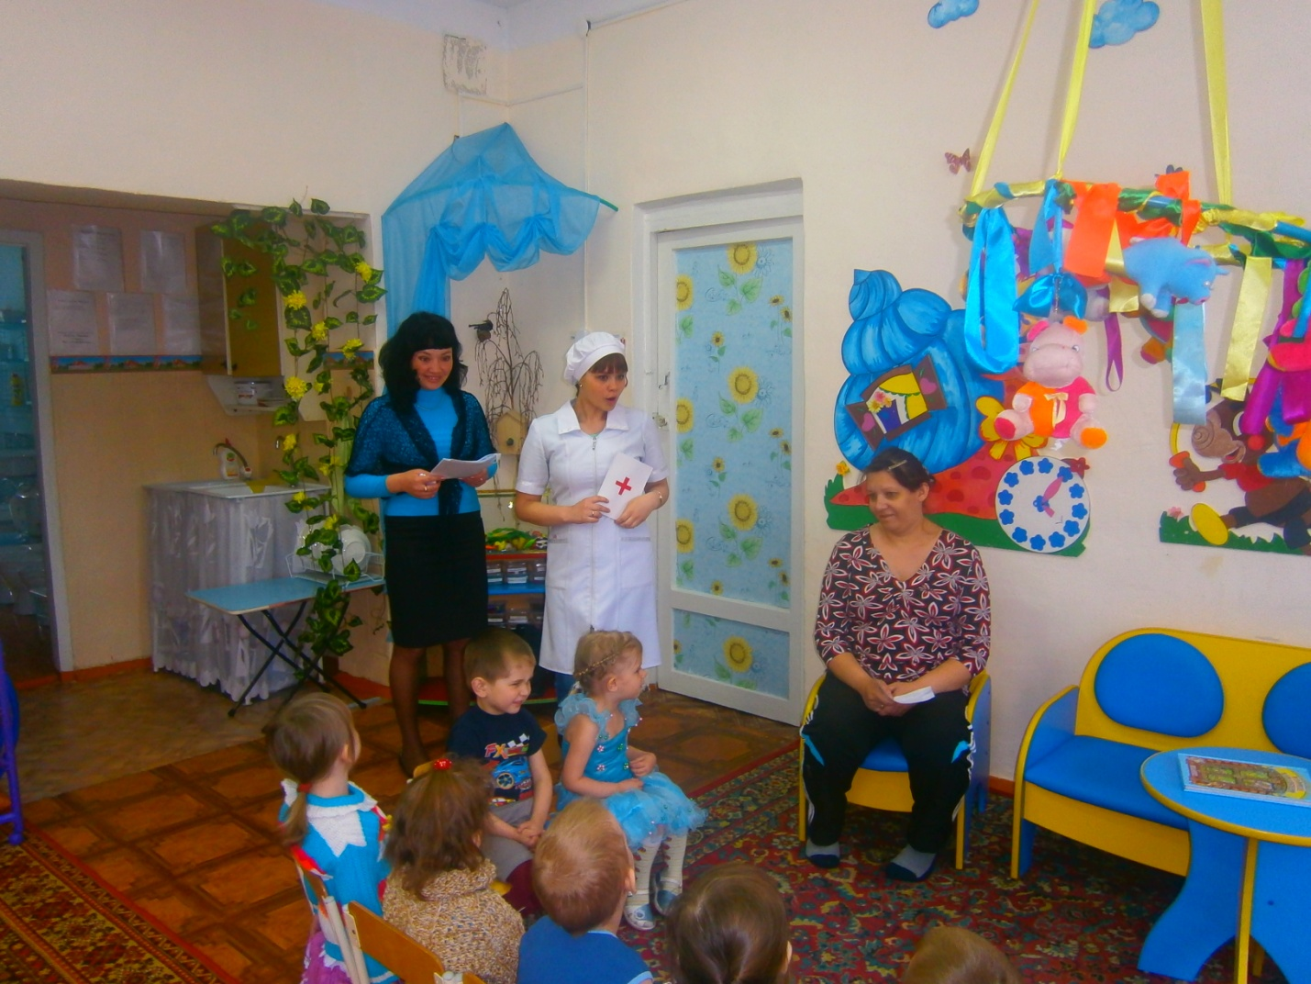
Айболит: Здравствуйте ребята
Я добрый доктор Айболит
Тот, кто больного исцелит.
Воспитатель: А нас пока больных нет, все пока здоровы.
Айболит: Попрошу тогда всех встать
И команды выполнять!
Дети встали
Все дышите
Не дышите
Всё в порядке отдохните.
Вместе руки поднимите!
Превосходно!
Опустите!
Наклонитесь!
Разогнитесь!
Встаньте прямо!
Улыбнитесь.
(Обращается к воспитателю)
- Да осмотром я доволен
Из ребят никто не болен
Каждый весел и здоров.
И к занятиям готов!
Воспитатель: Чтобы нам не болеть
И не простужаться
Мы зарядкою с тобой
Будем заниматься!
.Ребёнок: Каждый день по утрам
Делаем зарядку
Очень нравится нам
Делать по порядку
Весело шагать
Руки поднимать
Приседать и вставать
Бегать и скакать.
Воспитатель: Здоровье в порядке?
Дети: Спасибо зарядке.
Айболит: Каждый день зарядку делай
Дети: Будешь сильным, будешь смелым!
Айболит: И здоровым и тогда лечится не надо и не надо уколов боятся.
Воспитатель: Дети, скажите, что нужно делать, если ты заболел.
Дети: Вызвать врача, принимать лекарства, витамины.
Воспитатель: Что помогает нам быть здоровыми?
Дети: занятие спортом, закаливание.
Воспитатель: С кем ребята вы дружны,
Знать об этом вы должны.
Дети: Солнце, воздух и вода
Наши лучшие друзья.
Воспитатель: (обращается к Айболиту)
Вот вам телеграмма от Гиппопотама.
Айболит читает: Приезжайте доктор в Африку скорей.
И спасите доктор наших малышей.
Айболит: Ладно, ладно побегу
Этим детям помогу
А с вами ребята я прощаюсь, желаю быть всегда здоровыми и помнить, что солнце, воздух и вода наши лучшие друзья.
Айболит убегает, оглядывается и добавляет: «И ещё витамины».
Воспитатель : Ребята вы знаете ,что витамины нужны нам , чтобы не болеть , расти крепкими , сильными .
А вот скажите , где витамины можно встретить .
Дети : в овощах и фруктах .
Воспитатель : А какие овощи и фрукты вы знаете ?
Дети перечисляют знакомые им овощи и фрукты .
Воспитатель : Наши дети знают стихи о них .
1.Ребёнок : Огурец .
Ты на грядке – молодец
Ты зелёный огурец .
Ты в пупырышках родился
Быть красивым ухитрился
У тебя вагончик деток
Ту вкуснее всех конфеток .
2.Ребёнок Морковь .
До морковки долетела весть
Что её зайчишка хочет съесть
Брось косой, не думай, бесполезно .
Морковь поглубже в чернозём залезла .
А , чтоб не видно было головы
Раскинула палатку из ботвы .
.3. Ребёнок Кабачок
Подставив солнышку бочок
Лежит на грядке кабачок
Листок в сторонку отодвинув .
Он солнцу говорит :
« Погрей ,погрей , пожалуйста мне спину ,
Я подрасти хочу скорей» .
4. Ребёнок: Вмиг солнце принялось за дело
И спинку кабачку погрело
А кабачок хотел потом
Улечься кверху животом
Он надувался , он пыхтел
Но повернутся не сумел .
Воспитатель . А вы хотите поиграть с картошкой ?
Аттракцион « Собери картошку».

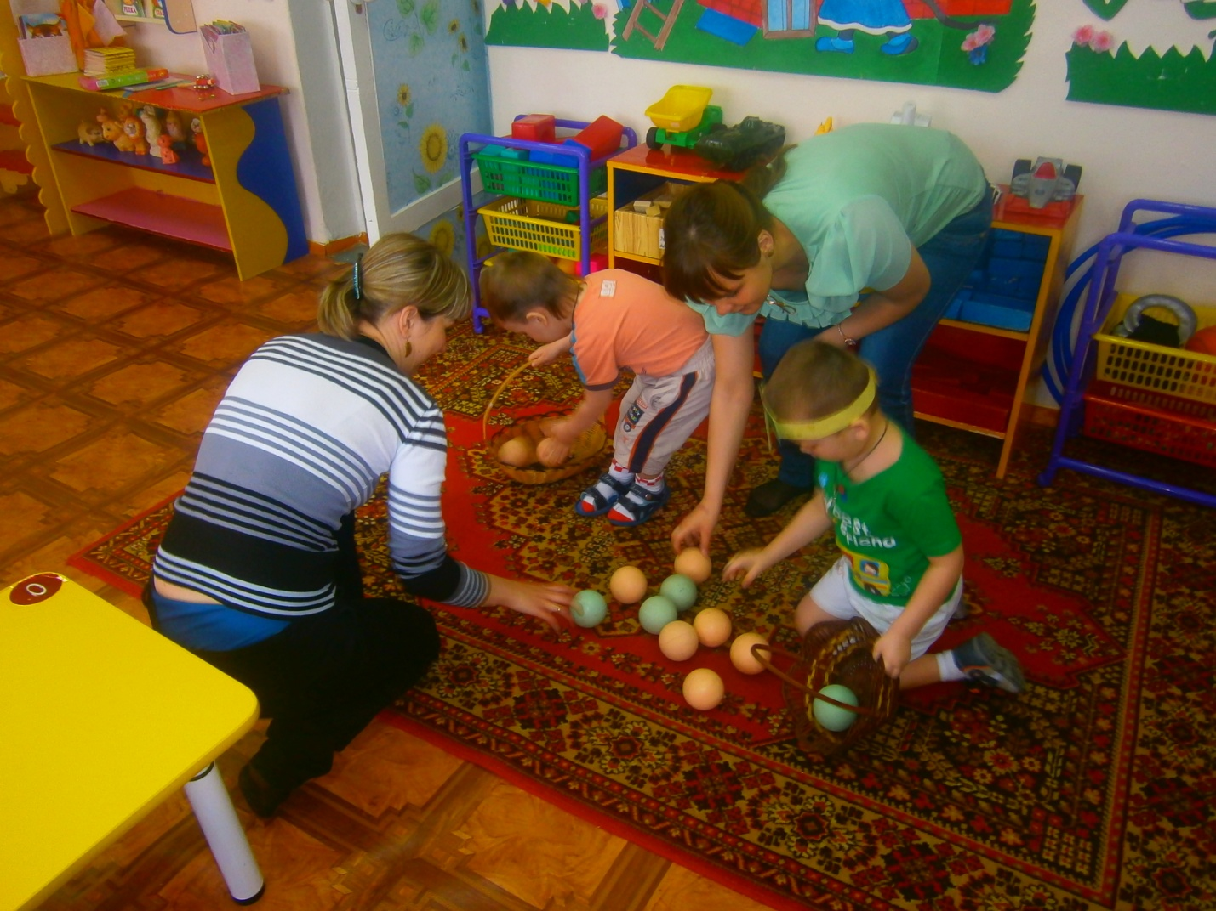
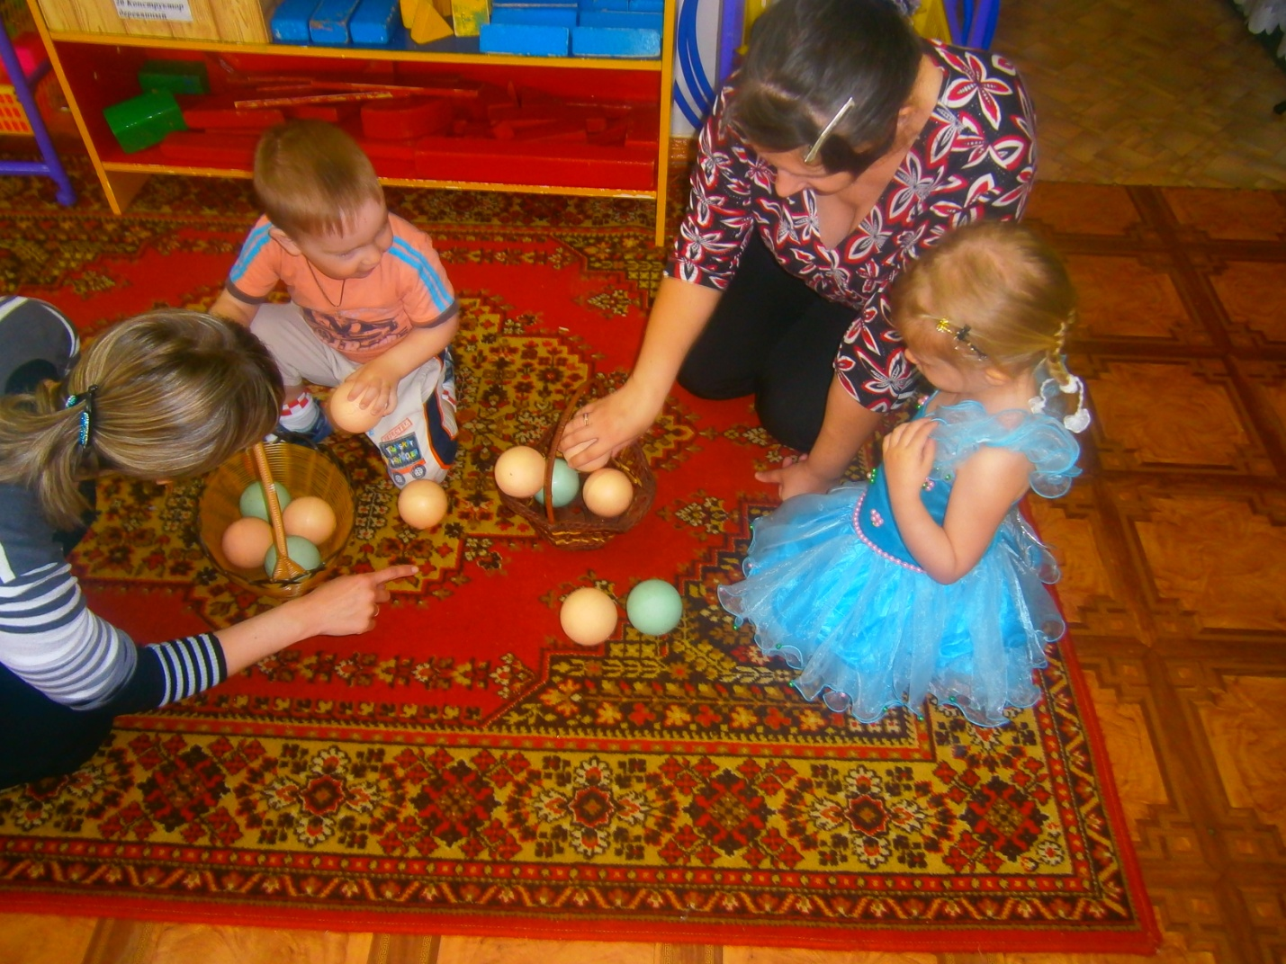
Воспитатель. Ну ,а теперь послушайте загадки и отгадайте их .
Наши поросятки
Выросли на грядке
К солнышку бочком
Хвостики крючком .(огурцы)
Круглое, румяное
С дерева достану я (яблоко)
Как надело сто рубах
Захрустело на зубах (капуста)
Он большой, как мяч футбольный
Если спелый все довольны
Так приятен он на вкус
Что это за шар …(арбуз)
Воспитатель. Я думаю что родители тоже знают загадки .
Пусть нам загадают.
1. Родитель.
Любопытный красный нос
По макушку в землю врос
Лишь торчат на грядке зелёные пятки (морковь)
2 Родитель.
Была зелёной, маленькой
Потом я стала аленькой
На солнце почернела я
И вот теперь я спелая (вишня)
3 Родитель.
В десять одёжек
Плотно одет
Часто приходит
К нам на обед
Но лишь за стол
Ты его позовёшь
Сам не заметишь
Как слёзы прольёшь (лук)
4 родитель
На грядке вырос куст
Покопай немножко
Под кустом, картошка.
Воспитатель. Чтобы быть здоровыми, дары бери садовые.
Тот, кто много ест морковки, станет сильным, крепким,
ловким. А кто любит дети лук растает быстро вдруг.
Кто капусту дети любит, тот всегда здоровым будет.
Чтобы это не забыть, нужно вместе повторить.
Воспитатель. Тот, кто много ест морковки, станет сильным, крепким, ловким.
_ Верно?
Дети. Да.
Воспитатель. А кто любит дети лук ,вырастает быстро вдруг .
_ Так?
Дети. Да.
Кто капусту очень любит тот всегда здоровым будет.
Воспитатель. Праздник наш подошёл к концу, я надеюсь, что он понравился и вам ребятки и вашим родителям.
Родители благодарят детей и угощают их яблоками.
Стой, дружок, остановись
От пищи жирной воздержись
Ты запомни навсегда –
Это вредная еда.
Пищей сладкой, шоколадной
Ты не увлекайся
Очень острого, солёного
Ой, остерегайся
Только овощи и фрукты
Вот полезные продукты
Очень вкусные продукты.

